### **HTML**

Pada tugas ini kalian akan membuat 3 halaman web sederhana

1. Buatlah sebuah file dengan nama index.html dan pada halaman tersebut memuat kontent berikut. Pada text **Form Sign Up,** buatlah menjadi sebuah link text sehingga ketika di klik akan mengarah user ke halaman form.html

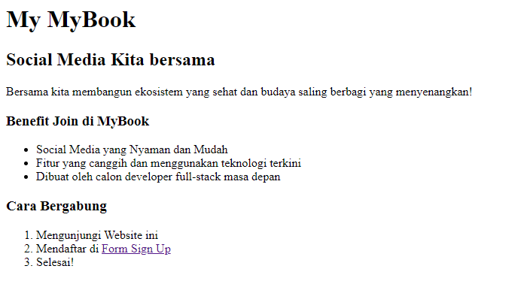

1. Buatlah sebuah file dengan nama **form.html** dengan desain berikut. Ketika form di submit dengan mengklik tombol **Submit** maka akan mengarah user ke halaman welcome.html

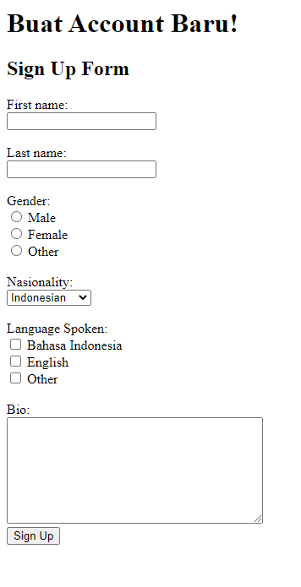

1. Buatlah sebuah file dengan nama welcome.html dengan desain seperti berikut

